**Тестеры для контроля  
статических и динамических параметров  
полупроводниковых приборов**

**Назначение**

Тестер предназначен для определения параметров транзисторов с целью сортировки, включая отбраковку, на этапе входного контроля закупаемой элементной базы или выходного контроля производимых полупроводниковых элементов.

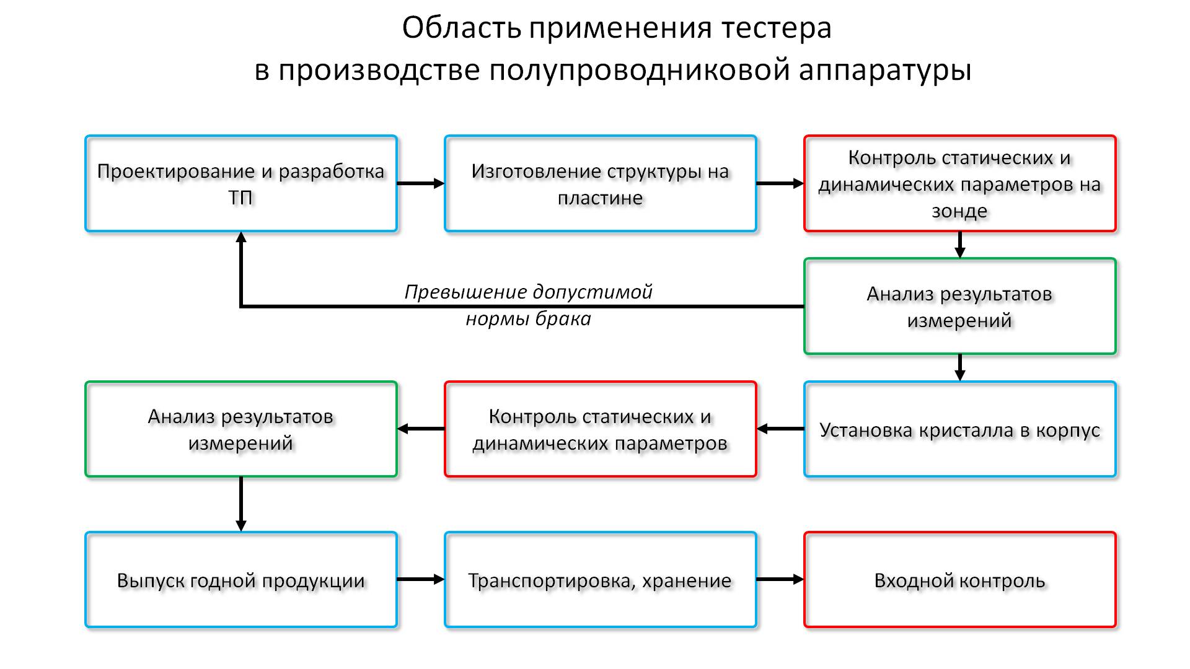

**Общее описание**

Тестер представляет собой электронное устройство со специализированным портом-интерфейсом подключения измеряемых транзисторов и возможностью обмена данными с компьютерной техникой для управления работой тестера и накопления базы результатов.

**Характеристики**

**Измеряемые динамические параметры** IGBT и MOSFET:

|  |  |
| --- | --- |
| **Сокращённое имя параметра** | **Название параметра** |
| **tзад.вкл.(td(on))** | длительность задержки включения |
| **tзад.выкл. (td(off))** | длительность задержки выключения |
| **tн (tr)** | время нарастания |
| **tс (tf)** | время спада |
| **tвкл.(ton) = tзад.вкл. + tн** | длительность включения |
| **tвыкл. (toff) = tзад.выкл. + tс** | длительность выключения |

Данные характеристики приводятся с указанием следующих параметров: напряжение питания (**VDD** или **VCC**), напряжение управления **VGG**, ток стока **Iс (ID)** или ток коллектора **Iк (Ic)**, сопротивление затвора **Rз (RG)** и температура корпуса **Tcase** или температура кристалла **Tj**.

**Архитектура**

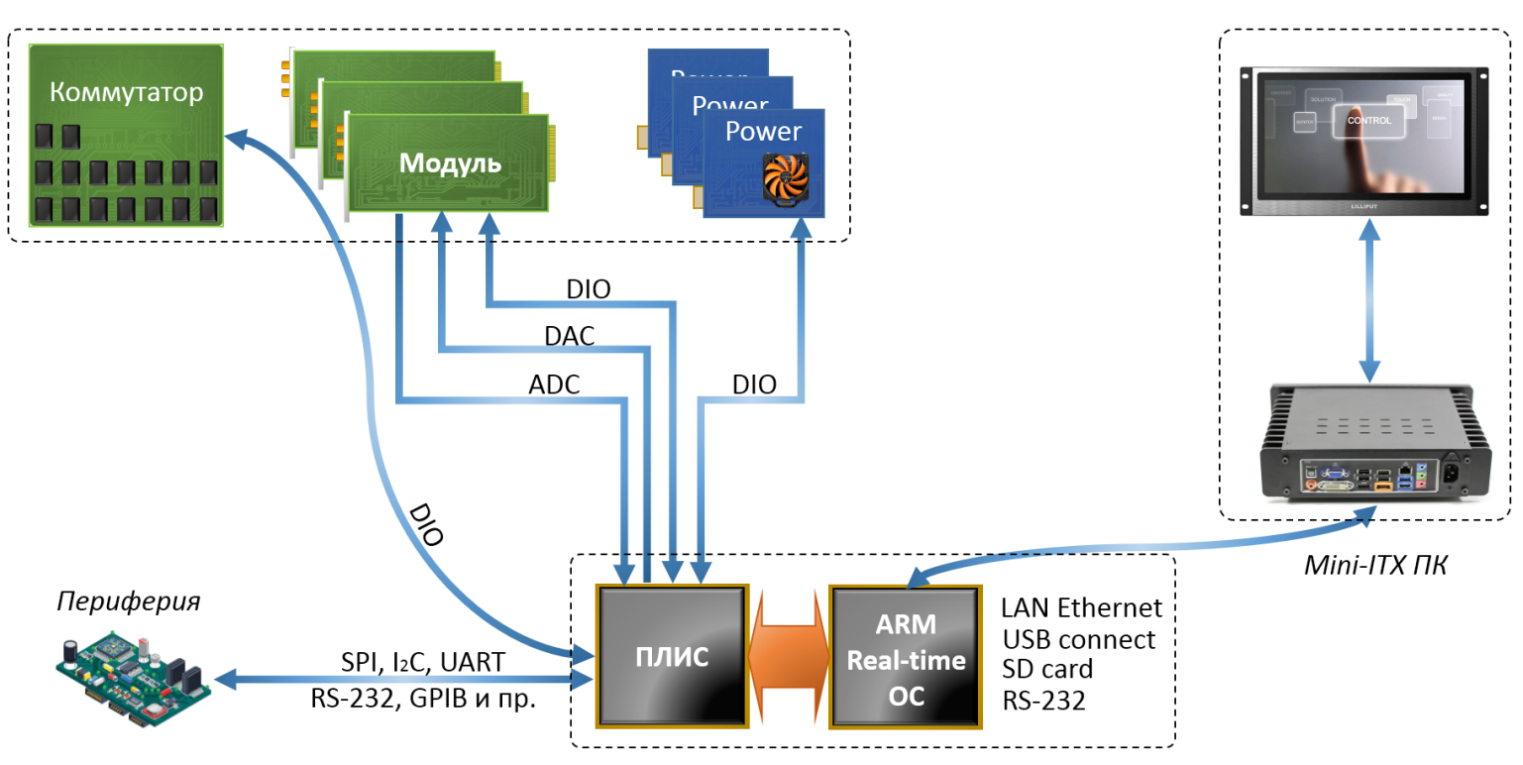

**Конструкция**

**Тестер и терминальный блок.**

A. Тестер имеет металлический корпус со встроенной контактной колодкой под адаптеры (без терминального блока - поста).

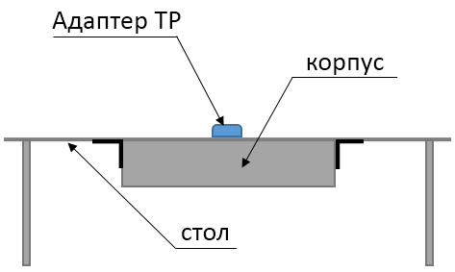

*Рис. 1А. Тестер, встроенный в лабораторный стол.*

Б. Тестер имеет выносной терминальный блок (пост) и частично съёмный терминальный блок.

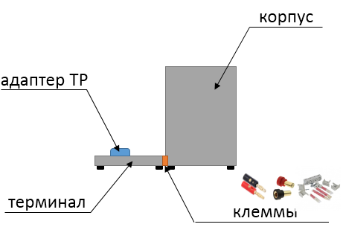

*Рис. 1Б. Съёмный терминальный блок тестера.*

Тестер имеет модульную конструкцию

Модуль – это плата, выполняющая роль источника тока и напряжения, преобразователя, измерителя или коммутатора различных сигналов.

Плата модуля по направляющим вставляется в кросс-плату с помощью универсальных разъёмов.

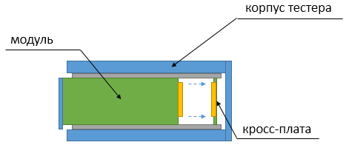

*Рис. 2. Модульная конструкция.*

Каждый модуль может быть самостоятельным законченным устройством, имеющим на плате контроллер с процессором или ПЛИС.

Преимущества: минимизация количества и длин монтажных проводов, высокая гибкость при модернизации, масштабируемость, простота настройки, а также высокий уровень сопровождения продукта.

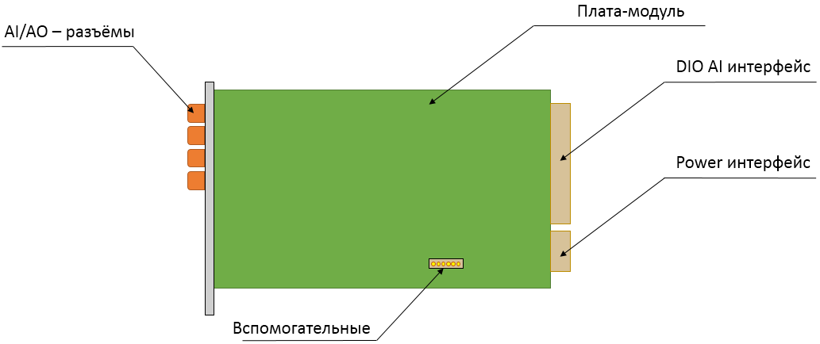

**Коммуникационные возможности**

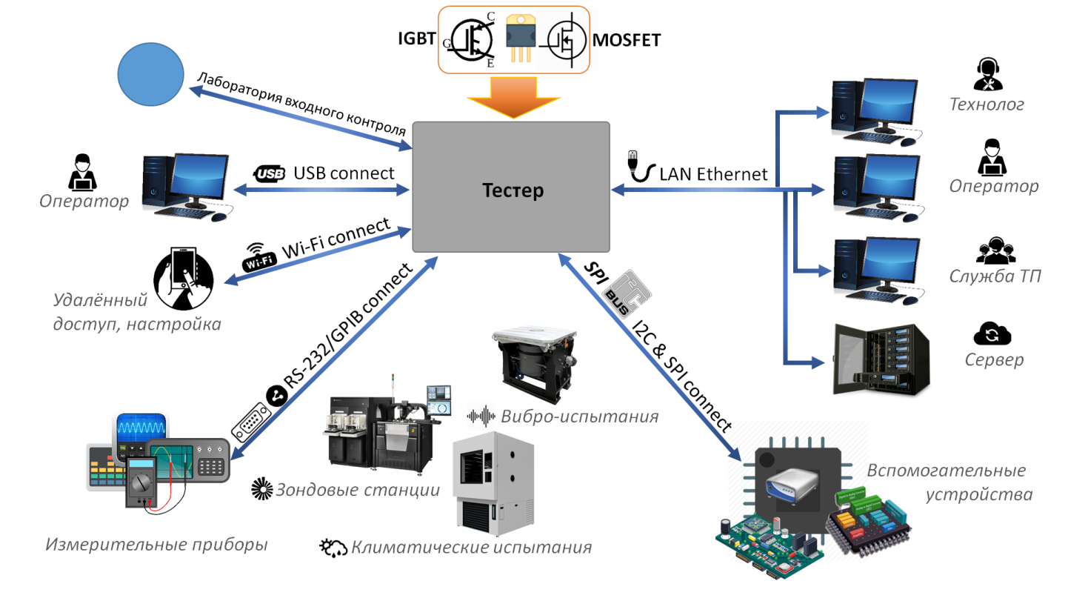

**Преимущества тестера:**

Универсальный и при необходимости расширяемый набор измеряемых параметров, включая ёмкость затвора и граничную частоту.

Отбраковка по минимальному набору параметров с целью ускорения процесса входного/выходного контроля.

Работа с повышенным испытательным напряжением (до 2000В).

Работа с увеличенными испытательными токами (до 700А в импульсе).

Готовый набор предустановленных заготовок тестируемых параметров по маркам распространённых транзисторов.

Сохранение базы данных измерений с возможностью анализа разбросов параметров в пределах одной или различных партий.

**Производитель:**

ООО «НПК «МИКРОТЕХ»

г. Москва, ул. Ивана Франко, д. 4

+7 (495) 278-01-47

http://www.microtech.su